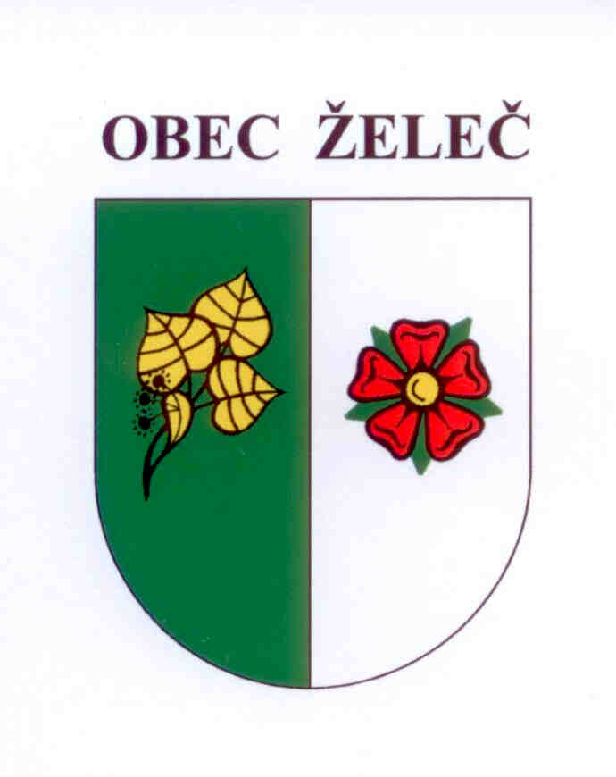
POZVÁNKA
na veřejné jednání Zastupitelstva obce Želeč, které se koná dne 20.5.2015 od 18 hodin v obřadní místnosti OÚ

Program jednání:
- Zahájení, volba orgánů jednání.
- Zpráva o činnosti rady.
- Seznámení s přípravou výstavby ČOV Želeč a průběhem výstavby ZTV pro 23 RD Želeč.
- Schválení smlouvy o zřízení věcného břemene na akci „Želeč OÚ ČOV kabel NN“.
- Schválení smlouvy o zřízení věcného břemene na akci „RD Novotný“.
- Schválení obecně závazné vyhlášky o stanovení systému shromažďování a odstraňování komunálních odpadů.
- Schválení rozpočtového opatření č. 2.
- Schválení opravy komunikace.
- Schválení odměn neuvolněným členům ZO.
- Projednání požadavků na změny v územním plánu.
- Projednání žádosti pana J. Janouška.
- Projednání koupě pozemků od firmy SŘ Reality s.r.o. ( zámek ).
- Diskuse
- Usnesení, závěr.

V Želči dne 12.5.2015
Ladislav Stejskal
starosta obce

